Методическое обеспечение образовательного процесса в ДОУ по безопасности жизнедеятельности воспитанников

Профилактика дорожно-транспортного травматизма, пожарной безопасности проблема - одна из самых актуальных на сегодня. Несмотря на то, что в дошкольных образовательных учреждениях города проводится целенаправленная систематическая работа с детьми и родителями по по данному направлению, на телевидении выходят специальные тематические передачи, в различных издательствах готовят брошюры, плакаты, листовки, пропагандирующие профилактику травматизма и пожарной безопасности, однако ситуация к лучшему не изменяется.
Перед нами встала цель систематизировать, разнообразить и активизировать профилактическую работу с детьми дошкольного возраста по профилактике дорожно – транспортного травматизма и пожарной безопасности.
Исходя из образовательной программы ДОУ перед педагогическим коллективом стоят следующие задачи по профилактике дорожно – транспортного травматизма и пожарной безопасности:
- формирование элементарных правил здорового образа жизни, бережного отношения к своему здоровью;
- формирование представлений об опасных для человека и окружающего мира природы ситуациях и способах поведения в них;
- приобщение к правилам безопасного для человека и окружающего мира природы поведения;
- формирование представлений о правилах безопасности дорожного движения, правилах пожарной безопасности;
- формирование представлений о том, что полезно и что вредно для здоровья, что безопасность зависит и от самого ребенка, от соблюдения гигиенических правил, от умения предвидеть возможную опасность;
- развитие представлений об основных нормах безопасного проявления физической активности при взаимодействии с другими людьми;
- формирование основ экологического сознания (безопасности окружающего мира);
- формирование умений о правилах безопасного поведения дома, с незнакомыми людьми, в природе;
- развитие умений владеть своим телом в непривычной среде.
При организации образовательного работы в ДОУ мы придерживаемся принципа непрерывности процесса обучения, воспитания и развития:
- это обеспечение преемственности между комплексными и парциальными программами, организации как непосредственно образовательной деятельности, так и деятельности детей в совместной деятельности (работа кружков по интересам детей);
- обеспечение преемственности между содержанием и организацией образовательного процесса в возрастных группах;
- обеспечение преемственности между детским садом и семьёй (формирование единых взглядов педагогов и родителей на изучение и образование ребёнка);
- обеспечение преемственности между образовательной деятельностью, осуществляемой в других социальных институтах детства.

С целью предупреждения детского дорожно-транспортного травматизма и совершенствования форм и методов работы по пропаганде правил безопасного поведения на дорогах и обучению правилам дорожного движения, пожарной безопасности в ДОУ издаётся приказ, планируются мероприятия, по следующим направлениям:
создание предметно-развивающей среды;
методическая работа с педагогическим коллективом;
совместная работа педагогического коллектива с детьми;
взаимодействие с органами ГИБДД, родителями.

Образовательная работа по формированию основ безопасности жизнедеятельности у детей строится на основе:
- комплексного плана мероприятий по профилактике травматизма и гибели несовершеннолетних на 2010 – 2012 годы. Данный план включает следующие разделы: ПРОФИЛАКТИКА ТРАВМАТИЗМА ДЕТЕЙ И ПОДРОСТКОВ вО ВРЕМЯ ОБРАЗОВАТЕЛЬНОГО ПРОЦЕССА И ПРОВЕДЕНИЯ МЕРОПРИЯТИЙ, ПРОФИЛАКТИКА ДЕТСКОГО ДОРОЖНО-ТРАНСПОРТНОГО ТРАВМАТИЗМА, ТРАВМАТИЗМА ДЕТЕЙ ПРИ ПОЖАРАХ, ПРОФИЛАКТИКА ГИБЕЛИ И ТРАВМАТИЗМА НЕСОВЕРШЕННОЛЕТНИХ В БЫТУ

- основной общеобразовательной программы дошкольного образования. В основной образовательной программе МБДОУ в разделе содержание психолого – педагогической работы предусмотрено по каждой возрастной группе задачи, решаемые в ходе образовательной деятельности

- рабочей программы по образовательной области «Безопасность». Рабочая программа педагога предусматривает: указаны задачи по приобщению к правилам безопасного для человека и окружающего мира природы поведения и по передаче детям знаний о правилах безопасности дорожного движения в качестве пешехода и пассажира транспортного средства, пожарной безопасности.

- программы по профилактике дорожно – транспортного травматизма

- программы по профилактике пожарной безопасности

Работа по формированию основ безопасности жизнедеятельности у воспитанников решается через такое направление как, физическое развитие и реализуется через содержание образовательных областей «Физическая культура», «Здоровье», «Безопасность». Данные образовательные области направленны на формирование у детей интереса к физической культуре и целенаправленному развитию у них физических и волевых качеств; сохранению и укреплению физического здоровья детей, формированию основ безопасности жизнедеятельности и основ экологического сознания (безопасности окружающего мира). В процессе организации физкультурно-оздоровительной работы особое внимание уделяется:
- разнообразным видам организации режима двигательной активности ребёнка;
- формированию основ гигиенических знаний и здорового образа жизни у детей;
- оздоровительному и лечебно-профилактическому сопровождению детей;
- формирование представлений об основах безопасного поведения.
В МБДОУ в процессе образовательной деятельности по плаванию осуществляется работа по формированию безопасного поведения в воде, бережного отношения к своему здоровью. Плавание способствует установлению единого оптимального оздоровительного режима
Дети занимаются в бассейне 2 раза в неделю, начиная с 4-х летнего возраста. Каждая возрастная группа делится на подгруппы. Образовательная деятельность проводятся по программе Воронова Е.К. «Программа обучения детей плаванию в детском саду».
Педагоги в ходе осуществления образовательной деятельности, осуществляемой в процессе режимных моментов реализуют технологию «Здоровьеформирующее физическое развитие: развивающие двигательные программы для детей 4-7 лет», которая направлена на ………. .

Рабочей группой педагогов для каждой возрастной группы разработаны рекомендации по содержанию работы и наполняемости развивающей среды по обучению правилам дорожного движения, пожарной безопасности. В учебном плане ДОУ в рамках реализации задач образовательной области «Безопасность» с детьми старшего дошкольного возраста проводится образовательная деятельность с включением тем по безопасности дорожного движения, пожарной безопасности.

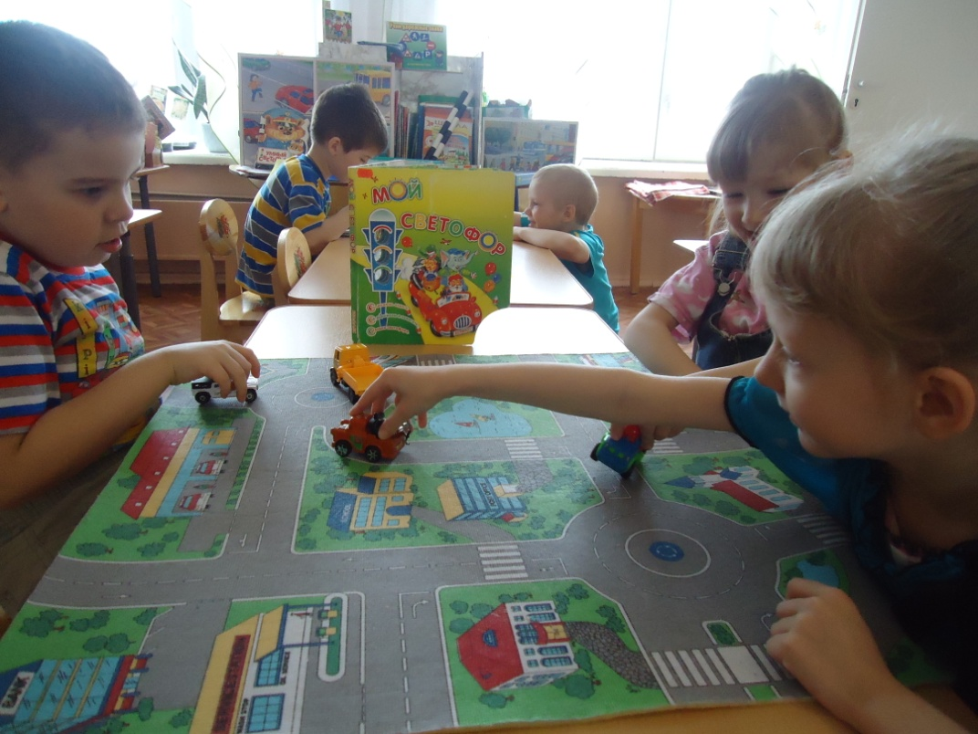

В ДОУ имеется необходимое методическое обеспечение по вопросам БДД:
- методическая литература по теме: программа и рабочие тетради Н.Н. Авдеевой, О.Л. Князевой, Р.Б. Стеркиной «Безопасность», программа Т.И. Даниловой «Светофор», методические рекомендации Т.А. Шорыгиной, Т.Ф. Саулиной и других авторов;
- учебно-наглядные и раздаточные материалы по безопасности на дорогах: плакаты, дидактические наборы;
- дидактические игры фабричного и самостоятельного производства;
- презентации по обучению правилам дорожного движения;
- диски с обучающими программами «Уроки осторожности» для детей от 2-х до 7 лет.
В методическом кабинете действует постоянная выставка методической литературы и дидактических материалов по БДД и ПБ. На выставке представлены учебно - наглядные материалы: плакаты, сюжетные картинки по правилам дорожного движения в формате А-3, раздаточный материал, агитационные листовки и т.п.

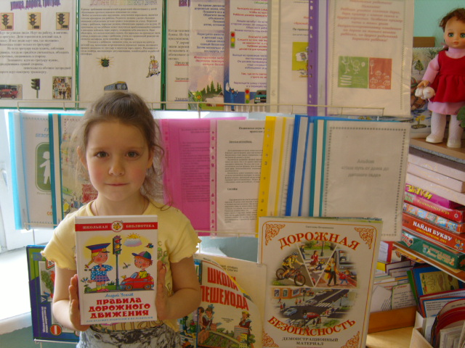

Основные направления и формы работы с педагогами по профилактике травматизма

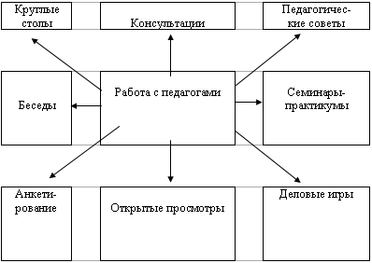

Организация работы с педагогами по формированию основ безопасности жизнедеятельности у детей
Работа с педагогами выстраиваться на основании следующих принципов:
1. Принцип целенаправленности – содержание и формы работы должны определяться целью и задачами.
2.Принцип комплексности предполагает согласованную и непротиворечивую
реализацию всех задач.
3.Принцип дифференцированного подхода применяется, в работе с педагогами и
родителями, а также при конкретизации целей и задач.
4.Принцип позитивной мотивации выражается в активизации, стимулировании
деятельности педагогов в целях её совершенствования и формирования потребности в профессиональном самовоспитании.

Работа осуществляться в рамках всех разделов и направлений общеобразовательной программы дошкольного образования через: игру, воспитание навыков поведения, познавательное развитие, развитие речи, художественную литературу, конструирование, изобразительное искусство, музыкальное творчество.

Педагогический процесс дошкольного учреждения, реализующего основную общеобразовательную программу дошкольного образования, выстраивается в соответствии с годовым планом учреждения. Для повышения педагогического мастерства воспитателей создаётся перспективный план работы для всех возрастных групп, определяются цели и задачи для каждого возраста, подбираются и систематизируются печатные и дидактические материалы и пособия для дошкольников; методическая литература для воспитателей, рекомендации для родителей. Проводятся педсоветы, диспуты, деловые игры, семинары-практикумы, где воспитатели получают рекомендации, материал для работы с родителями и детьми. На педсоветах и совещаниях обсуждаются вопросы совершенствования педагогического процесса, делается анализ травматизма в ДОУ; обсуждается планирование работы по формированию у детей безопасного поведения, изучается передовой опыт организации работы с детьми по привитию им навыков культурного поведения на улице.
При планировании не накладываются ограничения на выбор материалов,
оборудования, методических приёмов. Важно, учитывая опыт детей, подбирать и
использовать их адекватно возрастным особенностям и целям развития. Реализация
планирования в каждом дошкольном учреждении может осуществляться по-разному.

Она реализуется путём решения нескольких задач:

• усвоение дошкольниками первоначальных знаний о правилах безопасного поведения;
• формирование у детей качественно новых двигательных навыков и бдительного
восприятия окружающей обстановки. Ребёнок должен не только правильно
двигаться в соответствии с полученным сигналом или ориентируясь на взрослого,
но и уметь координировать свои движения с движениями других людей и
перемещением предметов;
• развитие у детей способности к предвидению возможной опасности в конкретной
меняющейся ситуации и построению адекватного безопасного поведения.
Основные аспекты взаимодействия ребёнка:

- Ребёнок – пешеход
- Ребёнок – пассажир
- Ребёнок – водитель детских транспортных средств (велосипеда, самоката, санок, роликовых коньков и др.)
- Ребенок - огонь
Этапы организации воспитательно-образовательного процесса в ДОУ по формированию основ безопасности жизнедеятельности у детей.

Первый этап – это диагностика – уточнение представлений детей, то есть их личный опыт, на который может опереться воспитатель.
Такая диагностика необходима в каждой возрастной группе: она помогает воспитателю
определить знания детей, уровень их возможностей.

Второй этап – это расширение первоначальных представлений детей, накопление
новых знаний о правилах безопасности через образовательную деятельность, беседы, заучивание рифмованных правил.
Третий этап – закрепление полученных знаний и формирование сознательного отношения к соблюдению правил безопасности с помощью чтения и обсуждения произведений художественной литературы, игр-драматизаций, наблюдений во время экскурсий и из личного опыта.

Четвёртый этап – формирование у детей чувства ответственности и предпосылок
готовности отвечать за свои поступки. Дети дошкольного возраста именно принимают и усваивают предъявленные к ним требования, а готовность в полной мере отвечать за свои поступки придёт позже.

Пятый этап – развитие у детей чувства контроля и самоконтроля, так как при обучении правилам безопасного поведения эти качества во многом помогают ребёнку вовремя и правильно ориентироваться в создавшейся ситуации.
Планирование работы по формированию навыков безопасного поведения.

Эффективней всего в течение учебного года одну неделю в квартал посвящать этой работе целиком с целью «погружения» ребёнка в данную проблему. Планирование всех видов деятельности ребёнка в течение недели объединены одной темой: тематические познавательные занятия, практикумы на транспортной площадке, практические занятия на моделях «Наш город», «Наша улица», на различных игровых полях, самостоятельное моделирование: составление схем, планов своей улицы, маршрутов движения к детскому
саду и т.д.

Полученные знания детей в рамках «тематической недели», закрепляются затем в
течение всего года в играх, конкурсах, досугах, при проведении целевых прогулок и экскурсий.

Преимущества тематического подхода к планированию и организации занятий по
формированию у детей безопасного поведения на улице:

• тематическое планирование позволяет педагогу значительно сократить время образовательной деятельности, освобождая его для игры, прогулок, оздоровительных мероприятий;
• повышается качество работы педагога, открывается больше возможностей для
творчества;
• повышается уровень знаний детей и их качество: знания становятся более
глубокими и системными;

Так же педагогами планируются и проводятся дидактические игры, беседы, проблемные ситуации.
В режиме дня проводятся «Минутки безопасности» с включением вопросов по безопасному поведению на улице и общественном транспорте.
В ДОУ разработаны рекомендации, тематика и содержание «минуток безопасности». Во всех группах в тематику родительских собраний в течение учебного года включаются вопросы о безопасном поведении в транспорте и на улице, в группах оформлена наглядная информация для родителей, даны практические рекомендации по обучению детей ПДД.

Определяющим для построения предметно-развивающей среды детского сада является принцип эмоциональной комфортности. С этой целью между группами ДОУ проводится смотр-конкурс на создание лучшей развивающей среды по данному направлению. Педагогами групп создаются мини-центры по изучению правил дорожного движения, которые оборудуются игровым, дидактическим, развивающим материалом, макетами, трафаретами дорожных знаков, жезлами, свистками, фуражками милиционера; транспортными игрушками, переносными дорожными знаками; флажками для перехода улицы, эмблемами и накидками с видами транспорта.
Каждый мини-центр включает средства, позволяющие детям совершенствоваться в освоении правил дорожного движения (элементарные схемы, кроссворды, загадки, наборы иллюстративного материала, дидактические развивающие игры и т.д.), правил пожарной безопасности.
Вместе с тем в группах проводятся игры-драматизации («Я регулировщик», «Безопасные улицы города», «Помоги Буратино перейти дорогу», «Ребята в большом городе»), театрализованные представления «Петрушка и правила дорожного движения», праздники и развлечения
Инициатива, творческий поиск педагогического коллектива способствуют созданию педагогами слайд-презентаций («Правила дорожные мы знаем, соблюдаем их и уважаем», «Светофорик» и др.) Их использование в обучении дошкольников правилам безопасного поведения благотворно влияет на воспитание у детей грамотного поведения на улицах.

II. Мероприятия с персоналом ДОУ по профилактике детского травматизма:
- Проведение инструктажей по охране труда и здоровья детей;
- Проведение целевые инструктажи по охране жизни и здоровья детей во время проведения экскурсий и прогулок за пределами детского сада;
- Составление плана работы ДОУ по предупреждению детского травматизма.
- Создание среды в группах «Центр безопасности»
- Проведение консультаций «Что могут сами дети», «Предупреждение детских страхов в опасной ситуации», «Окажи первую помощь», «Психофизические особенности дошкольников и их поведение на дороге», «Методика организации работы с детьми по воспитанию безопасного поведения на улице и дорогах в разных возрастных группах», «Взаимодействие с семьей по предупреждению травматизма и дорожно-транспортного травматизма дошкольников».
- Круглый стол «Безопасность ребенка на дороге»
- Составление картотеки художественной литературы, игр по ПДД и основам безопасности жизнедеятельности.
- Анкетирование
Направления деятельности педагогических работников ДОУ по предупреждению детского травматизма

Старший воспитатель | Педагог-психолог | Воспитатели | Музыкальный руководитель | Инструктор по ФК | Семья
создание нормативной базы | способствование формированию эмоционально-благоприятного  микроклимата | реализация образовательной программы по воспитанию детей безопасного поведения на улице и дорогах, пожарной безопасности | содействие реализации в творческой деятельности впечатлений, знаний о безопасности на улице, дороге | содействие развитию физических качеств детей | формирование навыков безопасного поведения на улице и дороге
анализ состояния работы по профилактике дорожного травматизма и разработка  первоочередных мер по ее совершенствованию | содействие  индивидуальной работе с детьми над выработкой стиля поведения в дорожных ситуациях | создание условий в предметно-развивающей среде групп по профилактике травматизма |  | развитие подвижности нервных процессов | воспитание личным примером  дисциплинированных пешеходов
обеспечение условий для  реализации образовательной программы | содействие формированию произвольности эмоционально-волевой сферы ребенка | Подпор наглядного, дидактического материала, создание предметно – развивающей среды
контроль за реализацией образовательной программы по профилактике дорожного травматизма

